**审核系统制作0119**

**1.审核动作默认要求输入审核备注**

在所有用户（超级管理员，部门管理员，审核员），进行任何审核操作后，都要默认弹出文本输入提示框，如图1，提交备注后，在详情页面显示增加的备注。

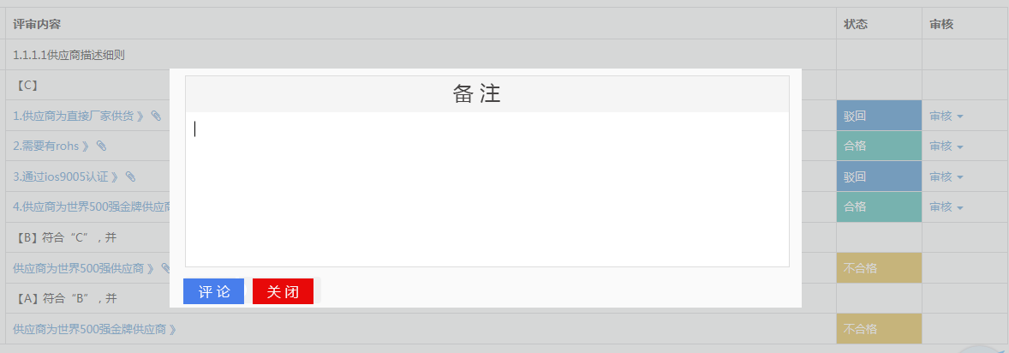

图1